波特兰澳杜邦野生保护中心寻求您的帮助!

目前情况:

我们的野生保护中心就像个专门照料受伤鸟类和野生动物的医院。在过去的5年里，中心整理了有关城市对野生动物造成伤害的原因和数据。每当鸟类或者哺乳动物进入我们中心，我们都会先对动物受伤的原因作记录。

问题所在：

问题在于我们中心的工作人员由于太忙而无法同时照料动物，分析数据和寻找动物受伤的原因

他们需要我们的帮助，去弄清楚这些受伤的动物当时发生了什么事，并且能做何补救。

共享信息

- 我们班将出一份有关我们所获得的信息报告，然后递交给波特兰澳杜邦协会。
- 每个小组要求制作一个网站解释他们各自的数据并链接到GMS网页。奥杜邦将链接他们的网页到我们网站上，让人们随时随地能看到我们的研究成果。
- 班级将要制作一份阐明成果的通讯报刊。每个学生将担任其中一部分工作。
- 我们将寄一篇媒体新闻稿到当地报社。
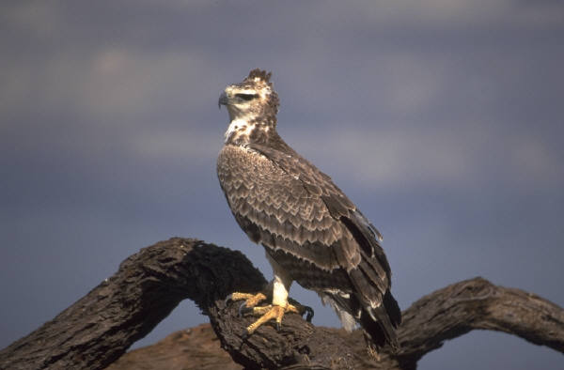

城市Eco体系项目

合作单位：波特兰澳杜邦野生动物保护中心
城市经济项目： 教学研究

你能为野生动物保护中心做些什么？

你的使命

作为一个 George中学的学生，你需要通过图和计算机…从科学角度研究鸟类和野生动物…训练被当作一个科学家那样分析数据。

你被要求加入一项重要的使命：

- 将澳杜邦5年来收集的数据输入电脑表格中，用图表表示这些信息，帮助野生动物保护中心从中找出城市野生动物受伤的主要原因。
- 向中心和俄勒冈州波特兰市的所有爱好者展示班级信息。
- 询查公众对这些数据的反应如何，巡查个方面建议我们如何能做到防止这些动物受伤。
- 公开公众建议并公布在George中学网站上。
- 为俄勒冈州通讯写一篇媒体新闻稿，试图令整个社区获得信息。

首先：
我们将到野生动物保护中心做一次实地考察。我们将参观那里的医院，了解关于各种手术。还将看到住在中心里的动物们。

其次：
来自野生动物保护中心的Bob Salinger将来我们学校就其基本数据做一次讲座。到时将有一只游隼陪同他一起前来。这只隼曾被一辆车撞过。

接着：
我们将学习新技术：
- Carter女士将教我们如何使用电脑表格工作。
- 我们将把数据输入到表格中。
- 我们将用条形图表示实际数据信息，用饼状图表示百分比。这些图表将帮助我们了解城市野生动物伤亡的主要原因。
- 我们将制作一份通讯和媒体演示文稿，以传达我们的活动和研究成果。
最后：
我们将走向公众，分享我们的成果。
去做这些我们将要做的：
- 根据幻灯片的内容准备一篇演讲稿。
- 举行一次公开演示。每组每个学生都将负责一部分演示工作。在此演示中你将负责：
- 分享幻灯片，显示我们班关于野生动物保护中心的计划。
- 能够回答关于所有数据和野生动物保护中心的疑问。
- 与其他爱好者一起研讨解决城市野生动物受伤这一问题的各种方法。

据出可供举行公开演示的场合：
- 奥杜邦协会每月例会
- 兄弟协会会议
- 你选中的学校教室
- 教会中的一个小组
- 美国俄勒冈州保护协会
- 野生猫科动物月度会议

我们对于城市野生动物的研究将帮助我们意识到我们所产生影响的各种方式!

你将会学到：
- 如何在表格中添加图表
- 城市野生动物受伤的主要原因是什么
- 相关的一些数据如何帮助人们了解大家共有的疑问
- 你的社区里存在的差异有多大!

知识是令你的世界出现差异的第一步!

项目搭档：波特兰澳杜邦野生 动物保护中心。

